El entorno empresarial y la teoría de las cinco fuerzas competitivas para: Centro experimental de trasferencia de tecnología (CETT).

Introducción

El Centro experimental de transferencia de tecnología (CETT) desarrolla tres proyectos base: posta lechera, agricultura protegida y acuacultura. La finalidad de este reporte es presentar los aspectos a considerar con respecto a la teoría de las cinco fuerzas competitivas y la aplicación de las mimas en el análisis del sector de los proyectos de esta iniciativa.

Teoría de las cinco fuerzas

En esta apartado se analizaran cinco aspectos para presentar la situación de la iniciativa y los proyectos en su entorno económico y social, los cuales se enfocan en: competidores potenciales, competidores existentes, sustitutos, clientes y proveedores.

Amenaza de entrada de competidores potenciales.

A nivel nacional existe diversidad de instituciones de educación superior que han creado organismos o centros que brindan servicios de asesoría técnica, capacitación e investigación tecnológica enfocados en los ámbitos de agricultura protegida, desarrollo pecuario y acuacultura.

Como es posible observar en el siguiente mapa los posibles competidores se concentran principalmente en el centro del país, sin embargo en el estado de Chihuahua y Nuevo León se han identificado competidores muy fuertes en investigaciones en biotecnología.
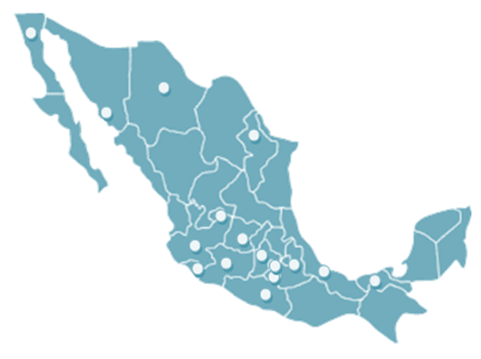
A nivel local, se han identificado competidores potenciales como son despachos de prestadores de servicios profesionales; sin embargo, un elemento clave para disminuir el poder de estos reside en que se pueden realizar alianzas para trabajar en conjunto.

Competidores existentes.

A nivel Regional de han identificado asociaciones que ofrecen servicios similares, como lo son:

INSTITUCIONES DE INVESTIGACIÓN
Centro de Investigación en Alimentación y Desarrollo A.C. (CIAD) – Hermosillo
Centro de Investigaciones Biológicas del Noroeste, S.C. (CIBNOR)- Baja California Sur
Centro internacional de mejoramiento de maíz y trigo (CIMMYT) - Ciudad Obregón
Instituto nacional de investigación forestal agrícola (INIFAB-CIRNO) -
Junta local de sanidad vegetal Navojoa (JLSV) – Navojoa
Patronato para la investigación y experimentación agrícola del estado de sonora - Ciudad Obregón.

De la misma forma entre los actuales competidores se encuentran iniciativas de la propia institución que a la par también son clientes.

Productos sustitutos como amenaza.

El principal sustituto se genera en instituciones y servicios de capacitación por parte del gobierno federal, la secretaria de economía y universidades de la región.

El principal servicio/producto que puede ser sustituido seria cursos de fitopatología y usos de software de medición, entre los principales generadores de sustitutos a nivel local son:
- APHYM
- UCAY
- Distrito de riego

Poder de negociación de los clientes.

El objetivo es apoyar a las organizaciones productivas que están ubicadas en un contexto geográfico específico del estado o de la republica mexicana, con la finalidad de incrementar la productividad y mejorar los niveles de competitividad en las organizaciones o empresas estatales o regionales, a través de la generación de conocimiento.

Los clientes son diversos, tanto en las aéreas de acuacultura, pecuario o agraria por la zona del estado donde se encuentra el centro, aunado al papel de la iniciativa al estar respaldada por una institución educativa sumamente reconocida a regional como lo es ITSON, entre los principales clientes se encuentran:

Los principales clientes potenciales identificados son:
Asociación de Organismos de Agricultores del Sur de Sonora A.C.
Asociación Ganadera Local de productores de leche
Asociación de productores de hortalizas del Yaqui
Tepeyac
AQUAFIM
CIANO
BACHOCO, entre otros.

Uno de los puntos a considerar en este aspecto es el marco de la negociación, debido a que la iniciativa no cuenta con un reglamento o bases estandarizadas para la determinación de precios sobre los servicios que brinda, lo anterior debido a la falta de organización interna con lo que respecta a división de roles y responsabilidades.

Poder de negociación de los proveedores.

Desde el punto de vista de la negociación los proveedores son muy pocos, lo que les da un poder muy alto a la hora de determinar precios, descuentos o promociones.

Ventaja Competitiva

Hay dos enfoques básicos para definir los tipos de ventaja competitiva con los que cuenta la iniciativa, como se muestra:

Diferenciación
- Desarrollo de la más moderna tecnología
- Innovación tecnológica
- Enfoque tanto en el sector social, como en el empresarial
- Contribución a políticas públicas como el medio para lograr el desarrollo de una sociedad de conocimiento en el país.

- Costos
- Apoyo de la institución en aspectos presupuestario y profesional. (subsidio)

Enfoque
- La agricultura, actividad tradicional de Sonora y una de las más importantes en el país, cuya infraestructura hidráulica, una de las más avanzadas de México
- Sonora es el primer productor en la industria porcícola del país y séptimo en carne de bovino pero de la más alta calidad.
- La creación de redes sociales de colaboración son el camino actual para el desarrollo económico basado en conocimiento.
- Plan de seguimiento y monitoreo de estrategias.
- Posee modelos de desarrollo que podrían generar una ventaja competitiva al aplicarse:
    - Modelo de la triple hélice.
    - Modelo ARCO.

Conclusiones y Recomendacione.

1.4 El modelo de la Triple Hélice en la Universidad

